La Division cellulaire ou Mitose

Cette fiche va nous permettre de comprendre comment l’organisme passe d’une cellule-œuf à des milliards de cellules tout en conservant l’information génétique de la cellule de départ.
Pour cela, une division cellulaire est nécessaire pour passer à 2, puis, 4, 8, 16, 32, … x milliards de cellules. Elle se nomme : la mitose.

Prérequis

- Vous avez consulté et compris la fiche intitulée « Tous semblables mais tous différents »
- Vous avez consulté et compris la fiche intitulée « La transmission de la vie chez l’Homme ».

Objectifs

- Connaître et décrire les 4 étapes de la division cellulaire

Introduction

L’information génétique code tous nos caractères. Elle se trouve dans le noyau des cellules. A l’origine de chaque individu il n’y avait qu’une cellule : la cellule-œuf.
Le corps humain est constitué d’environ 30 000 milliards de cellules.
Alors comment obtenir un individu à plusieurs milliards de cellules sachant qu’après la fécondation il n’y a qu’une cellule-œuf ?
La transmission du patrimoine génétique (avec les caractères héréditaires) se fait via les chromosomes, composés d’ADN.
Les gènes codent les caractères et peuvent exister sous plusieurs formes (= allèles).
Tous les allèles présents dans les chromosomes ne sont pas forcément exprimés, certains sont dominants face à d’autres qui sont récessifs.
Il est possible d’avoir des anomalies au niveau des gènes pouvant entrainer des maladies génétiques.

La transmission de l'information génétique au cours de la division cellulaire

La cellule-œuf est la base de tout individu, elle est le résultat de la fécondation, c’est-à-dire de la rencontre entre un spermatozoïde et un ovule. Ensuite cette cellule va se multiplier pour donner deux cellules qui se multiplieront à leur tour, et ainsi de suite jusqu’à former un nouvel individu à plusieurs milliards de cellules.

Avant chaque division cellulaire, la cellule se prépare : Sa quantité d'ADN double, mais le nombre de chromosomes ne change pas : Les chromosomes simples c’est-à-dire constitués d’une seule chromatide fabriquent alors une 2ème chromatide et deviennent ainsi des chromosomes doubles constitués de 2 chromatides (comme nous l’avons vu dans la fiche « Tous semblables mais tous différents »).
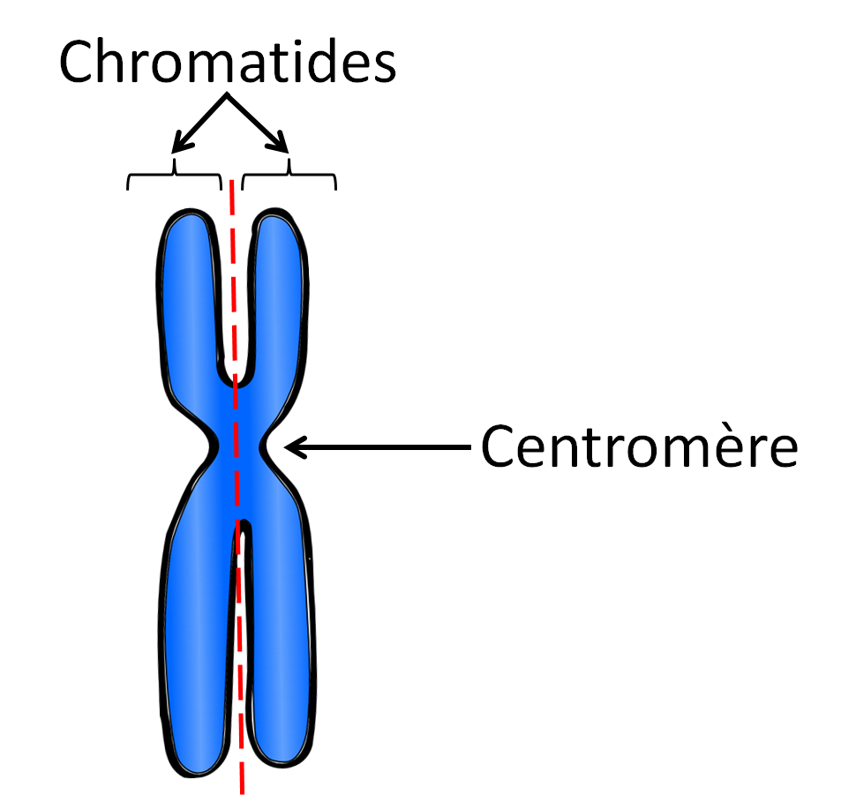
Schéma d’un chromosome
Ce phénomène de fabrication d’une 2ème chromatide pour chaque chromosome s’appelle la duplication ou réplication.
DEFINITION : Réplication. La réplication est le processus qui permet de reproduire à l’identique une chromatide.
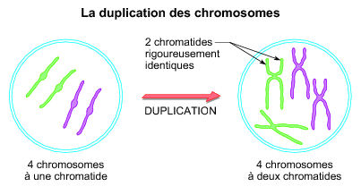
Schéma du mécanisme de duplication
Au moment de se diviser la cellule mère possède donc 46 chromosomes doubles. Pendant la division cellulaire, chaque chromosome double se sépare en deux chromatides et chaque chromatide est répartie entre deux cellules filles.
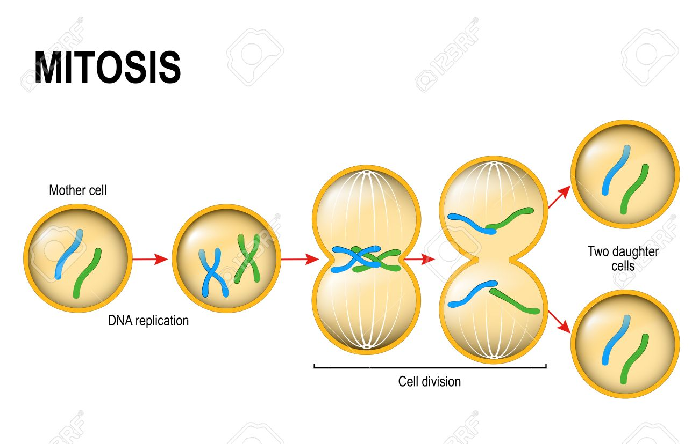
Schéma de la division cellulaire ou mitose (avec un exemple de 2 chromosomes)
Après la division cellulaire, les chromosomes contenus dans les deux cellules filles sont simples et donc constitués d’une seule chromatide.
Les deux lots de chromatides obtenus sont génétiquement identiques puisque l’information contenue dans chaque chromatide d’un même chromosome est la même.
Une fois les deux cellules filles obtenues, le processus recommence et les cellules-filles deviennent des cellules-mères. Elles feront pour chaque chromosome simple une copie de leur chromatide afin de devenir des chromosomes doubles à 2 chromatides.
Elles pourront ainsi, à leur tour, se diviser et ainsi de suite.
La durée d’une division cellulaire est d’environ 1 heure.

III. Conclusion

La division cellulaire appelée mitose (Ne pas confondre avec la méiose) permet donc à une cellule de se diviser en 2 cellules filles tout en conservant l’information génétique du départ.
Pratiquement toutes les cellules de notre organisme sont capables de se diviser. Cela permet de renouveler et remplacer les cellules mortes.
Ainsi, il y a près de 100 milliards de cellules qui sont remplacées chaque jour dans notre corps.

LE PETIT + DANS TA COPIE
Schématiser le mécanisme de division des chromosomes en utilisant un code couleur pour chaque chromatide.

POUR ALLER PLUS LOIN…
Une petite animation simple et claire sur la mitose :
https://www.biologieenflash.net/animation.php?ref=bio-0079-2

Quiz

- Lors de la division cellulaire, qu’elle est la première étape ?

- La réplication
- La division de l’ADN
- La multiplication de la cellule
- La séparation des chromatides

- Combien y a-t-il de chromosomes dans une cellule humaine juste après sa division ?

- 23
- 38
- 46
- 72

- Comment appelle-t-on les cellules obtenues suite à la division cellulaire ?

- Cellule-œuf
- Cellule-simple
- Cellule-mère
- Cellule-fille

- L’ADN :

- N’est observable qu’au microscope
- Peut être vu à l’œil nu
- N’est pas dans toutes les cellules
- Contient des chromosomes

- Qu’est-ce qu’un gène ?

- Une portion d’ADN
- Un autre nom pour chromosome
- Une version d’un chromosome
- Un allèle

- Lors de la division cellulaire, avant d’obtenir 2 cellules filles, les chromosomes :

- Sont constitués de 2 chromatides
- Sont constitués d’une seule chromatide
- N’ont pas de chromatide
- N’ont pas d’allèles

- Lors de la mitose :

- Le nombre des chromosomes double
- Le nombre de chromatides est multiplié par 3
- Les chromatides se séparent
- Les chromosomes sont toujours avec 2 chromatides

- A la fin de la division cellulaire, il y a :

- Plus de chromosomes qu’au début
- Plus de gènes qu’au début
- Moins de gènes qu’au début
- Autant de chromosomes qu’a début

- La division cellulaire ou mitose permet :

- D’obtenir des gènes différents dans chaque cellule fille
- D’obtenir 2 cellules avec la même information génétique
- D’obtenir 2 cellules génétiquement différentes de la cellule mère
- Un nouvel individu

- Les deux chromatides d’un même chromosome :

- Sont génétiquement différents
- Ont les mêmes informations que les chromatides des autres chromosomes
- N’ont pas les mêmes allèles
- Ont exactement les mêmes gènes

QUIZ CORRECTION

- Lors de la division cellulaire, qu’elle est la première étape ?

- La réplication
- La division de l’ADN
- La multiplication de la cellule
- La séparation des chromatides
Avant de se diviser, les chromosomes simples (donc avec une seule chromatide) fabriquent une 2ème chromatide. Ce phénomène se nomme réplication ou duplication.
Ainsi, la quantité d’ADN double.
- Combien y a-t-il de chromosomes dans une cellule humaine juste après sa division ?

- 23
- 38
- 46
- 72
Lors de la division cellulaire appelée mitose, le nombre de chromosomes reste le même du début à la fin de la division. Ce sont les chromatides qui se séparent. Ceci ne divise donc pas le nombre de chromosomes par 2. Chez l’Homme, il y a donc 46 chromosomes dans chaque cellule fille au terme de la division cellulaire.

- Comment appelle-t-on les cellules obtenues suite à la division cellulaire ?

- cellule-œuf
- cellule-simple
- cellule-mère
- cellule-fille
Au début de la division, il y a une cellule mère. Elle donne 2 cellules filles.

- L’ADN :

- N’est observable qu’au microscope
- Peut être vu à l’œil nu
- N’est pas dans toutes les cellules
- Contient des chromosomes
La molécule d’ADN est de taille microscopique. C’est elle qui forme une chromatide.

- Qu’est-ce qu’un gène ?

- Une portion d’ADN
- Un autre nom pour chromosome
- Une version d’un chromosome
- Un allèle
Un gène est une petite partie de la molécule d’ADN. Les différentes versions d’un gène s’appellent les allèles
.

- Lors de la division cellulaire, avant d’obtenir 2 cellules filles, les chromosomes :

- Sont constitués de 2 chromatides
- Sont constitués d’une seule chromatide
- N’ont pas de chromatide
- N’ont pas d’allèles
Avant de se diviser, la cellule mère contient des chromosomes constitués de 2 chromatides. Les chromatides se séparent ensuite pour donner 2 cellules filles.

- Lors de la mitose :

- Le nombre des chromosomes double
- Le nombre de chromatides est multiplié par 3
- Les chromatides se séparent
- Les chromosomes sont toujours avec 2 chromatides
Lors de la division cellulaire appelée également mitose, les chromatides se séparent pour donner 2 cellules filles contenant autant de chromosomes qu’au départ mais constitués d’une seule chromatide.
- A la fin de la division cellulaire, il y a :

- Plus de chromosomes qu’au début
- Plus de gènes qu’au début
- Moins de gènes qu’au début
- Autant de chromosomes qu’a début
La division cellulaire ne change ni le nombre de gènes, ni le nombre de chromosomes.
Elle permet d’obtenir 2 cellules filles ayant le même nombre de chromosomes que la cellule mère.

- La division cellulaire ou mitose permet :

- D’obtenir des gènes différents dans chaque cellule fille
- D’obtenir 2 cellules avec la même information génétique
- D’obtenir 2 cellules génétiquement différentes de la cellule mère
- Un nouvel individu
La division cellulaire appelée également mitose permet d’obtenir 2 cellules filles ayant exactement la même information génétique qui est celle de la cellule mère.
- Les deux chromatides d’un même chromosome :

- Sont génétiquement différents
- Ont les mêmes informations que les chromatides des autres chromosomes
- N’ont pas les mêmes allèles
- Ont exactement les mêmes gènes

Les 2 chromatides d’un même chromosome portent exactement la même information génétique sous forme de gènes. Mais chaque chromosome porte une information génétique différente.

